**育苗支教2016**

**贵州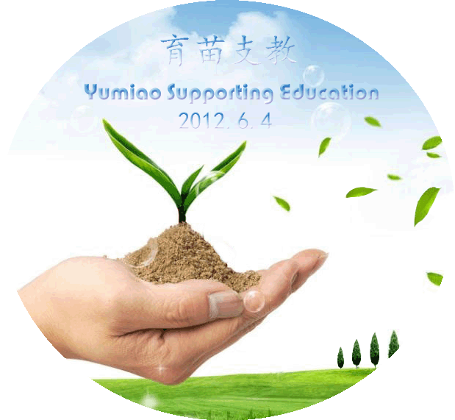三队体育——教学方案**

**第一课时**

|  |  |
| --- | --- |
| **器材及项目** | 沙包，跳绳，立定跳远 |
| **教学目标** | 1. 培养学生遵守课堂纪律，听从指挥的习惯。 2. 选出一名体育委员。 3. 教会课前热身的一套热身操。 4. 使学生掌握列队的基本动作。 |
| **课前准备** | 操场上划分好各项活动的场地，画好跳远的刻度线 |
| **教学部分** | 1. 列队，按身高站成男生女生各两列。 2. 讲解体育课要求和任务。 3. 选出一名体育委员。 4. 进行立正、稍息、向左看齐前后对正的教学。 5. 原地踏步走，齐步走教学。 6. 热身运动：   ①扩胸运动(用力振动双臂，把两个肩关节充分打开，两臂平举，动作到位。)  ②振臂运动(两臂伸直，尽量向后振。)  ③腹背运动(双手尽量向下振，手尽量接触地面，两腿伸直。)  ④正压腿(成弓箭步，两腿夹角打开，上下振动。)  ⑤侧压腿(尽量将腿打开，上下振动。)  ⑥指、腕、膝、踝关节运动(动作到位，指、腕、膝、踝每个关节都能够充分活动开。)  7、讲解立定跳远规范动作，并让大家跳远两次，纪录最好成绩。（①首先要预摆，两脚左右自然站立，不要并拢，最好与肩同宽。然后双手向前摆起，两腿保持伸直状态。②然后两手尽量往后摆，身体降低重心，两腿向下弯曲。③两脚用力往前蹬地，同时两臂稍微弯曲往上摆动，整个人向前上方腾空跳起，并充分展体。④落地时，收复，举腿，小腿往前伸，同时双臂用力往后摆动，然后落地缓冲。时机必须缓冲好。）  8、讲解跳绳技巧，包括正跳反跳，双绳，花绳，单腿跳绳，双人跳绳。（①平稳，有节奏的呼吸。②身体上部保持平衡，不要左右摆动。③人体要放松，动作要协调。④开始双脚同时跳，然后过渡到双脚交替跳。⑤跳绳不要跳得太高，绳子能过去就可以了。  9、奥运会田径项目介绍  ①短跑（100米，200米）  主要介绍苏炳添，张培萌，以及博尔特  ②110米栏  主要介绍刘翔，史冬鹏 |
| **小游戏** | 丢沙包  两人投掷，固定好最近距离，不得越线；  中间一人在固定区域内躲避沙包，可以以时间或投掷次数决定是否得分；  如被投掷中则换人，可以两队进行比赛。 |
| **结束部分** | 总结本节课内容，布置下节课内容。 |

**第二课时**

|  |  |
| --- | --- |
| **器材及项目** | 羽毛球，乒乓球，篮球 |
| **教学目标** | 1. 讲解羽毛球，乒乓球，篮球的基本技巧以及足球基本理论， 2. 中国羽毛球，乒乓球，篮球，足球的优秀队员介绍，世界足球球星和篮球明星介绍，里约奥运会男篮。 |
| **课前准备** | 进行热身运动 |
| **教学部分** | 1. 羽毛球   （1）讲解基本动作  ①握拍：以刁拍姿势握住八卦，食指与大姆指分别刁住与拍面平行的握柄面，余三指紧扣握柄，挥正拍食指上提，大姆指微缩，反拍则大姆指上提，食指缩回。  切忌握死而造成转拍不零灵活。  ②羽毛球的持法：以手指轻捏羽毛顶端，球托部分向下。 以五指轻握住球的球托上方，球托部分向下。  ③发球：一手抛下羽毛球，另一手同时挥拍，使球拍前端轨迹和羽毛球落点的交会处，成为瞬间击球点的击球方式。这种方法有较大的动作，击出的球也较为强劲，能飞得高且远。  ④运用提问的方法集体回忆各种技术的基本方法和要领，请一部分同学做示范后，教师讲解其中的问题，指出最容易发生的错误和解决方法。每节课留出10-15分钟进行发球分组练习。  （2）讲解中国羽毛球球星及最近几届奥运会获得的荣誉。  主要介绍林丹，谌龙以及2008年和2012年林丹和李宗伟的决赛   1. 乒乓球   ①两种握拍方法：  A．直拍握法：以食指第二和拇指第一指节在拍的前面构成一个钳形，拍柄贴住虎口，拍后三指自然弯屈贴于拍1/3的上端  B． 横拍握法：横拍的一般握法如同人们见面时握手一样，中指、无名指、小指握拍柄，虎口贴住拍肩，拇指略弯屈紧捏拍或斜伸拍面，食指斜伸在拍的另一面。  ②基本姿势  两脚平行站立提踵、前脚掌内侧用力着地，两膝微屈、上体略前倾； 重心置于两脚之间；下颌稍向 后收，两眼注视来球；以右手握拍为例，持拍手自然弯曲置 于身体右侧，手腕放松持拍于 腹前，离身体约20-30厘米。 “做到注视来球、上体微倾、 屈膝体重、重心居中。   1. 总结   运用提问的方法集体回忆各种技术的基本方法和要领，请一部分同学做示范后，教师讲解其中的问题，指出最容易发生的错误和解决方法。每节课留出10-15分钟进行发球分组练习。  ④讲解中国乒乓球的辉煌历史以及著名球星  主要介绍邓亚萍，王浩以及张继科   1. 篮球 2. 投篮的基本要领   右手五指自然分开，手心空出，由指根以上的部位 持球，大拇指与小拇指控制球体，左手扶在球的左侧，两脚左右或前后开立，两膝微屈，重心落在两脚掌上。投篮时，下肢蹬地发力，右臂向前上方抬肘伸臂  运球的基本要领   1. 讲解后由老师进行示范，再请部分同学做示范，并纠正错误。 2. 根据场地大小分组，进行罚球线投篮1-2轮 3. 进行运球接力小游戏，将学生分成人数均等的两组，运球到指定位置后再运回，进行接力，最后用时短者为赢 4. 讲解NBA篮球明星以及中国男篮的基本状况。   主要介绍詹姆斯，库里，姚明，易建联和周琦，以及男篮在里约奥运会的前景 |
| **结束部分** | 总结本节课内容，布置下节课内容。 |